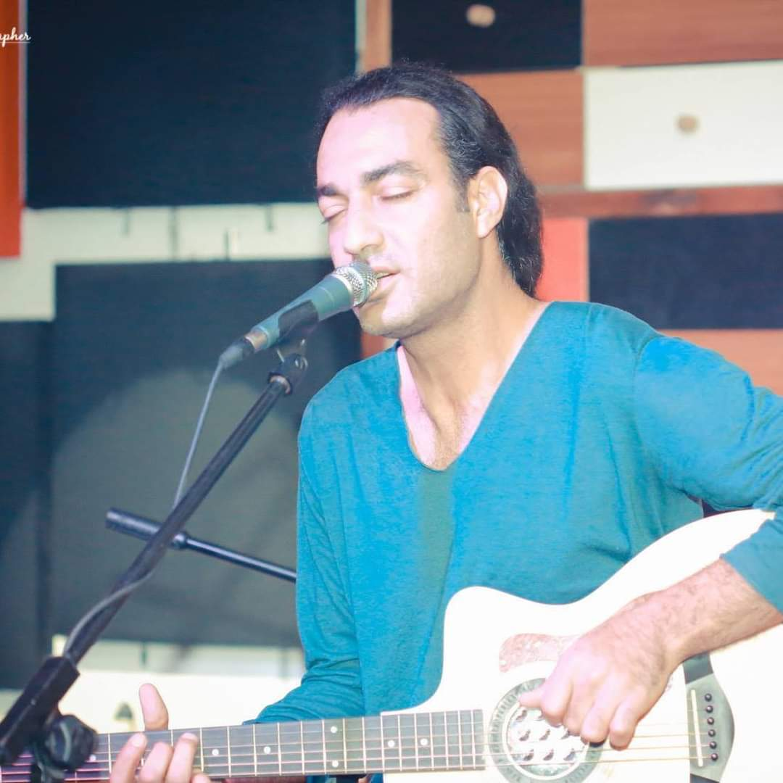
סינגל מהאלבום הראשון של נעם בצלאל.
נעם בצלאל, זמר יוצר באר שבעי, סופר ואיש חינוך, כותב מלחין ומבצע את שיריו כבר מעל 6 שנים.
את רוב שיריו הפיק יחד עם יוסי שטרית, הבעלים של אופני Mary Jane בבאר שבע אך ידוע בשיתופי
פעולה רבים עם נגנים ומפיקים בסגנונות מוסיקליים שונים.
אלבומו הראשון "ארבעים" ראה אור ב-2016 ובו שמונה שירי אינדי רוק מקוריים המשלבים גוונים של
מוסיקה ישראלית, הינדית, אתנית ועוד.

ליצירת קשר: נועם בצלאל : 0524417701
מייל: Noam.mb@gmail.com

